Vers un système intégré de performance, capacités et assurance publique

Merci et félicitations à M. Mabingue Ngom pour cette contribution particulièrement stimulante.
Sa thèse centrale, la nécessité de passer d’une culture de conformité à une culture d’impact, me paraît fondamentale. Il faut désormais être capable de démontrer les résultats effectivement produits pour les citoyens, de professionnaliser le pilotage public et de mieux articuler les responsabilités entre les ministères sectoriels, le ministère chargé des Finances, le secteur parapublic, les collectivités territoriales et les centres gouvernementaux de pilotage, rappelle-t-il.
Mais derrière cette ambition doit émerger quelque chose de plus profond, en l’occurrence une véritable doctrine de l’exécution publique, car Il ne suffit plus de vérifier que les procédures ont été respectées, que les crédits ont été consommés ou que les activités prévues ont été exécutées. Mais cette culture est fortement ancre chez nos managers et auditeurs de l’Etat.
Le discours du Premier ministre de ce jour contient plusieurs pistes d’opérationnalisation en ce sens. Par ailleurs, de nombreux modèles, normes et bonnes pratiques existent également au niveau international.
Une interrogation demeure néanmoins : pourquoi avons-nous autant de difficultés à les appliquer durablement, à les adapter à nos contextes et surtout à nous les approprier ?
Après plusieurs décennies d’expérience comme Inspecteur général d’État et consultant dans différents secteurs publics africains, je pense qu’une partie de la réponse se trouve dans la manière dont nous concevons encore la performance et, en particulier, les contrats de performance.
Avant de contractualiser un résultat, vérifier que l’organisation peut réellement le produire
La question ne consiste pas seulement à déterminer les objectifs qu’il convient d’assigner à un ministre, une administration, une collectivité ou une entreprise publique. Une question devrait logiquement la précéder « Quelles capacités l’État, ses ministères, ses collectivités territoriales, ses agences et ses entreprises publiques doivent-ils posséder pour produire durablement les résultats et les impacts qui leur sont demandés ? »
Un ministre peut recevoir une lettre de mission comportant dix objectifs parfaitement formulés, quantifiés et assortis d’indicateurs. Si son ministère ne dispose pas des capacités organisationnelles, humaines, numériques, financières, informationnelles, technologiques, managériales ou partenariales nécessaires pour les atteindre, le contrat de performance risque de devenir un contrat d’obligations dépourvu de l’architecture de capacités permettant de les satisfaire.
Cette question est probablement l’une des faiblesses récurrentes de nombreuses démarches de contractualisation de la performance. On ne devrait donc pas contractualiser sérieusement un résultat sans avoir préalablement identifié les capacités nécessaires pour le produire, évalué leur niveau de maturité, mesuré les écarts existants et organisé leur renforcement.
C’est le sens de nos travaux actuels autour d’un modèle de Capability Readiness Assessment, c’est-à-dire d’un diagnostic de préparation ou de maturité capacitaire.
Pour chaque résultat stratégique, il faudrait notamment déterminer « quelles capacités sont indispensables ; quel est leur niveau actuel ; quel niveau est requis ; quels déficits subsistent ; quelles actions permettront de les combler ; dans quels délais ; sous quelle responsabilité ; et quelles preuves démontreront que ces capacités ont effectivement été acquises. »
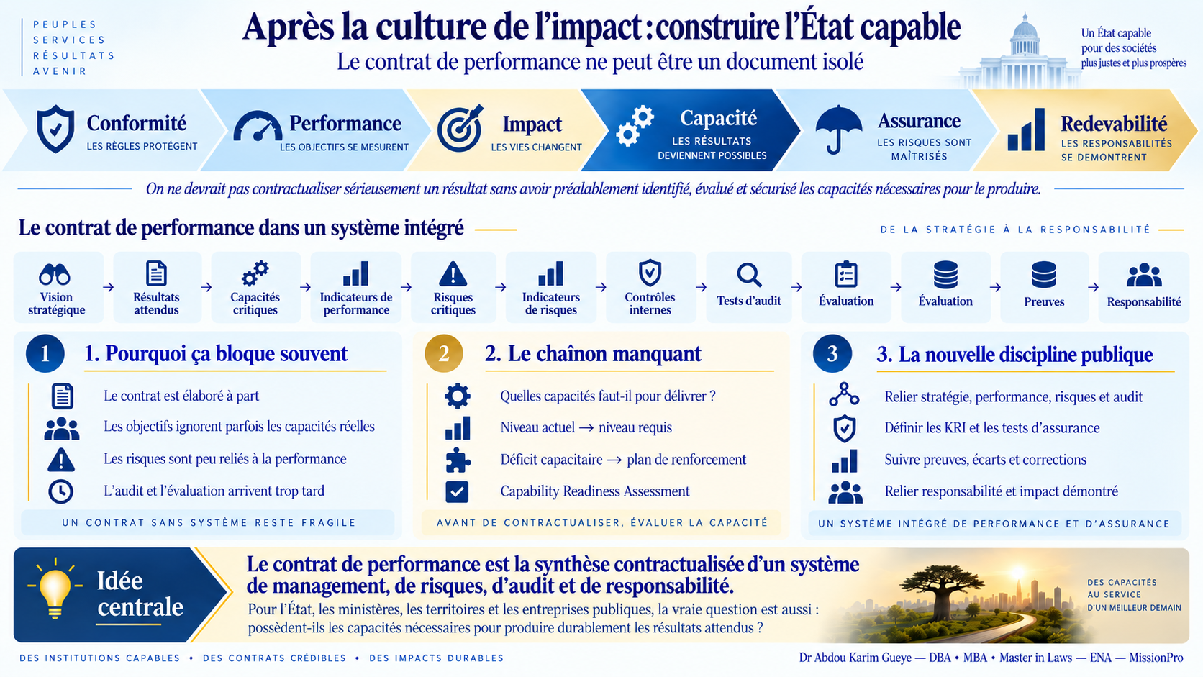

Cette approche empêche deux dérives symétriques, car elle évite d’abord d’imputer mécaniquement à un responsable l’échec d’un objectif lorsque les conditions structurelles de sa réalisation n’existaient pas et d’autre part, interdit également que le « manque de moyens » devienne une justification permanente de la sous-performance. La question devient beaucoup plus précise « Le déficit de capacité était-il connu ? Avait-il été mesuré ? Un plan de résorption avait-il été arrêté ? A-t-il été exécuté ? Qui en était responsable ? » Nous entrons alors dans une véritable gouvernance de la capacité à délivrer.
Le contrat de performance n’est que la partie visible d’un système beaucoup plus large
Un véritable contrat de performance ne devrait jamais être élaboré comme un document autonome et devrait résulter d’une architecture reliant la stratégie, les résultats attendus, les capacités nécessaires, les ressources, la performance, les risques, le contrôle, l’audit, l’évaluation et la responsabilité. A chaque objectif stratégique devraient correspondre des résultats attendus et des indicateurs de performance. Mais chaque objectif devrait également conduire à identifier les risques susceptibles d’empêcher son atteinte. Ces risques devraient être évalués, hiérarchisés et associés, lorsque cela est pertinent, à des indicateurs de risques (Key Risk Indicators ou KRI.) Ces risques devraient ensuite déterminer les mécanismes de contrôle, les activités d’assurance, la programmation de l’audit et les besoins d’évaluation. La chaîne pourrait ainsi être conçue comme suit :
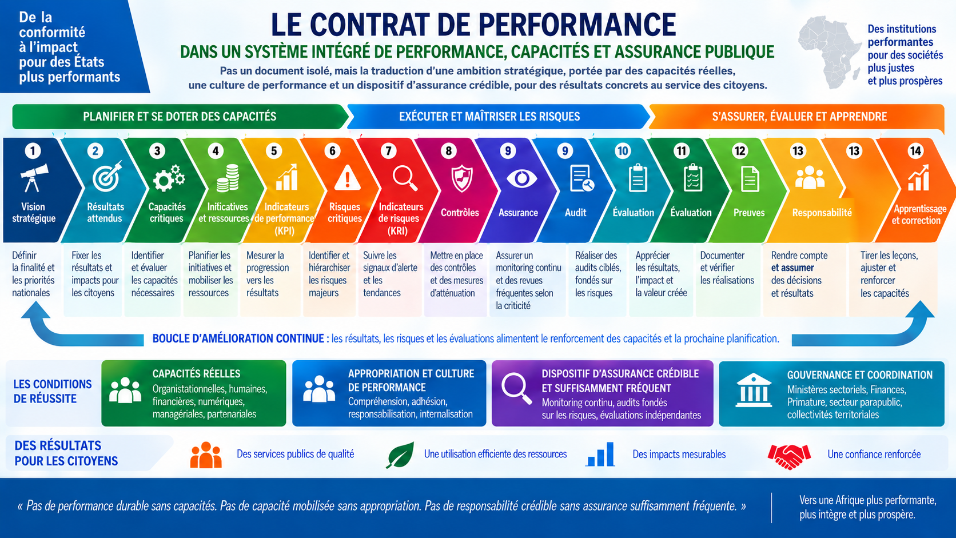
Dans cette architecture, le contrat de performance cesse d’être un document administratif isolé. Il devient la traduction contractualisée d’un système de management, de gouvernance, de surveillance, de risques et de responsabilité arrivé à un certain degré de maturité. Nous avons probablement parfois tendance à commencer par le contrat alors qu’il devrait, dans une certaine mesure, être l’aboutissement d’un processus beaucoup plus exigeant.

L’audit traditionnel ne suffira pas car il faut construire une architecture d’assurance continue
Une difficulté supplémentaire apparaît cependant. Si les objectifs, les capacités, les risques et les indicateurs sont réellement intégrés, peut-on continuer à s’appuyer exclusivement sur des systèmes d’audit interne fonctionnant selon des cycles espacés, parfois de plusieurs années ? Probablement pas.
Un risque stratégique susceptible de compromettre un programme gouvernemental important ne peut pas toujours attendre qu’une mission d’audit soit inscrite dans un plan annuel ou pluriannuel. Lorsque les risques évoluent rapidement, l’assurance doit elle-même devenir plus fréquente. Il faut cependant éviter une confusion, car l’audit interne ne doit pas devenir le gestionnaire permanent du risque. La responsabilité première du suivi de la performance, des risques et des contrôles appartient au management. Il faut donc distinguer plusieurs niveaux :
- Le premier est celui de la surveillance continue par les responsables opérationnels.
- Le deuxième est celui du monitoring des risques, des contrôles et des indicateurs d’alerte.
- Le troisième est celui de l’assurance continue ou fréquente, notamment lorsque les données et les technologies permettent d’identifier automatiquement certaines anomalies ou dégradations.
- Enfin, l’audit interne conserve son rôle d’assurance indépendante en procédant à des examens ciblés, fondés sur les risques, et à des missions approfondies lorsque cela est nécessaire.
Au total, l’architecture devrait donc évoluer vers :
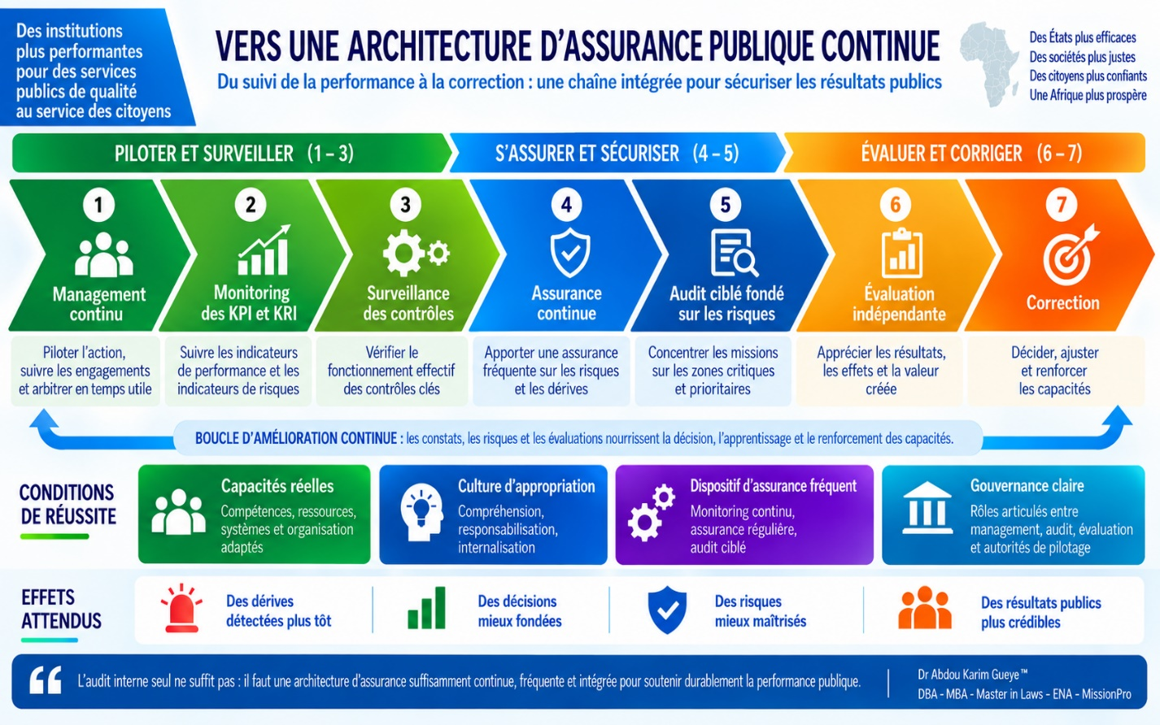

- La fréquence des interventions devrait elle-même dépendre de la criticité.
- Un risque relativement faible pourrait justifier une assurance périodique.
- Un risque significatif pourrait faire l’objet d’une revue annuelle.
- Un risque stratégique pourrait nécessiter une revue trimestrielle ou semestrielle.
- Un risque critique, systémique ou extrêmement évolutif pourrait nécessiter un monitoring presque continu.
Cette logique modifie profondément la conception de l’audit public. L’objet de l’audit ne devrait plus être uniquement l’entité administrative. Il devrait également pouvoir être le risque stratégique, le résultat national, le programme prioritaire, la capacité critique ou la chaîne de valeur publique que l’État doit sécuriser. L’auditeur ne devrait plus seulement intervenir après plusieurs années pour constater qu’un résultat n’a pas été atteint. En outre, le système d’assurance devrait être capable de poser beaucoup plus tôt la question « Les conditions de réussite sont-elles réunies et les risques qui menacent le résultat sont-ils suffisamment maîtrisés ? »

Mais aucun système de processus ne remplacera la culture de performance

Il existe cependant un deuxième risque qui est de croire qu’il suffirait de construire de meilleurs processus. C’est sûr. NuOs pourrions disposer d’un système techniquement remarquable comportant les objectifs, KPI, KRI, cartographies de risques, contrôles internes, contrats de performance, comités, audits, évaluations et tableaux de bord et pourtant produire peu de transformation. Pourquoi ? Parce qu’une organisation peut parfaitement se conformer formellement à un système de performance sans avoir réellement intériorisé la performance.
C’est ici que se situe probablement une partie du paradoxe de nombreuses réformes publiques. Nous importons parfois des méthodes élaborées dans des environnements institutionnels différents et sur cette base, nous créons les documents, nous instituons les comités, nous adoptons les indicateurs, nous rédigeons les contrats, nous exigeons des rapports. Mais la logique qui donne du sens à ces instruments ne devient pas nécessairement une manière de gérer, de décider et de rendre compte. Il faut donc distinguer au moins trois niveaux : Institutionnalisation, Appropriation, Internalisation.
- L’institutionnalisation signifie que le système existe dans les textes, procédures et organigrammes.
- L’appropriation signifie que les acteurs comprennent sa logique, participent à sa construction et reconnaissent la pertinence des résultats qui leur sont assignés.
- L’internalisation représente un stade plus avancé au niveau de laquelle la recherche de la performance devient une manière normale de gouverner et de manager, y compris lorsque personne ne réclame immédiatement un rapport.
A ce stade :
- le dirigeant utilise spontanément les données de performance pour arbitrer.
- Les équipes discutent des résultats et non seulement des activités ;
- mes écarts déclenchent une analyse ;
- les échecs produisent un apprentissage ;
- les risques influencent les décisions ;
- les ressources sont réallouées lorsqu’elles ne produisent pas les résultats recherchés.
L’évaluation devient un outil de management plutôt qu’un exercice de sanction ou de justification.
Nous passons alors d’une performance administrée à une véritable culture de la performance.

La capacité culturelle doit elle-même devenir une capacité à diagnostiquer

En ce sens, Il faut ainsi des outils de diagnostic appropriés (Capability Readiness Assessment) qui ne devraient pas seulement mesurer les capacités techniques, humaines, organisationnelles, numériques ou financières, mais aussi évaluer la capacité culturelle et comportementale de performance et examiner les questions suivantes et y répondre :
- Les dirigeants comprennent-ils réellement les résultats attendus ?
- Les équipes se les sont-elles appropriés ?
- Utilisent-elles les données dans leurs décisions ?
- Les écarts sont-ils discutés ?
- Les mauvaises nouvelles peuvent-elles remonter sans être étouffées ?
- Les évaluations conduisent-elles à des décisions ?
- L’apprentissage modifie-t-il réellement les pratiques ?
Une échelle de maturité pourrait alors distinguer plusieurs stades.
- Niveau 1 - Performance imposée auquel cas les objectifs et indicateurs sont principalement perçus comme des obligations externes.
- Niveau 2 - Performance administrée du fait que les contrats, rapports, indicateurs et procédures existent, mais restent largement documentaires.
- Niveau 3 - Performance appropriée lie au fait que les responsables et les équipes utilisent effectivement les résultats et indicateurs dans la conduite de l’activité.
- Niveau 4 - Performance internalisée lorsque les décisions, arbitrages, ressources, risques et réunions managériales sont naturellement organisés autour des résultats.
- Niveau 5 - Performance apprenante quand l’organisation est à même d’utiliser continuellement les résultats, les risques, les erreurs, les audits et les évaluations pour ajuster ses capacités et améliorer sa performance.
Cette dernière dimension est essentielle, car on ne transforme pas une administration uniquement par les procédures ; on la transforme lorsque les acteurs s’approprient les finalités auxquelles ces procédures doivent contribuer.

Réconcilier performance, risques, contrôle, audit et évaluation

Une autre faiblesse de nos systèmes publics tient à la fragmentation de fonctions qui devraient normalement travailler ensemble. La planification produit ses objectifs ; le management de la performance produit ses indicateurs ; la La gestion des risques produit sa cartographie ; le contrôle interne produit ses procédures ; l’audit établit son plan de missions ; l’évaluation intervient selon son propre calendrier. Ces systèmes coexistent parfois sans être suffisamment reliés. Il faudrait inverser cette logique.
Si un objectif est stratégique, les risques susceptibles d’empêcher sa réalisation devraient automatiquement devenir des risques prioritaires. Si ces risques sont majeurs, ils devraient produire des indicateurs d’alerte. S’ils menacent fortement un résultat national, ils devraient influencer la programmation de l’audit et de l’évaluation.
Certains critères et tests d’audit pourraient même être définis dès la conception du programme, du projet ou du contrat de performance.

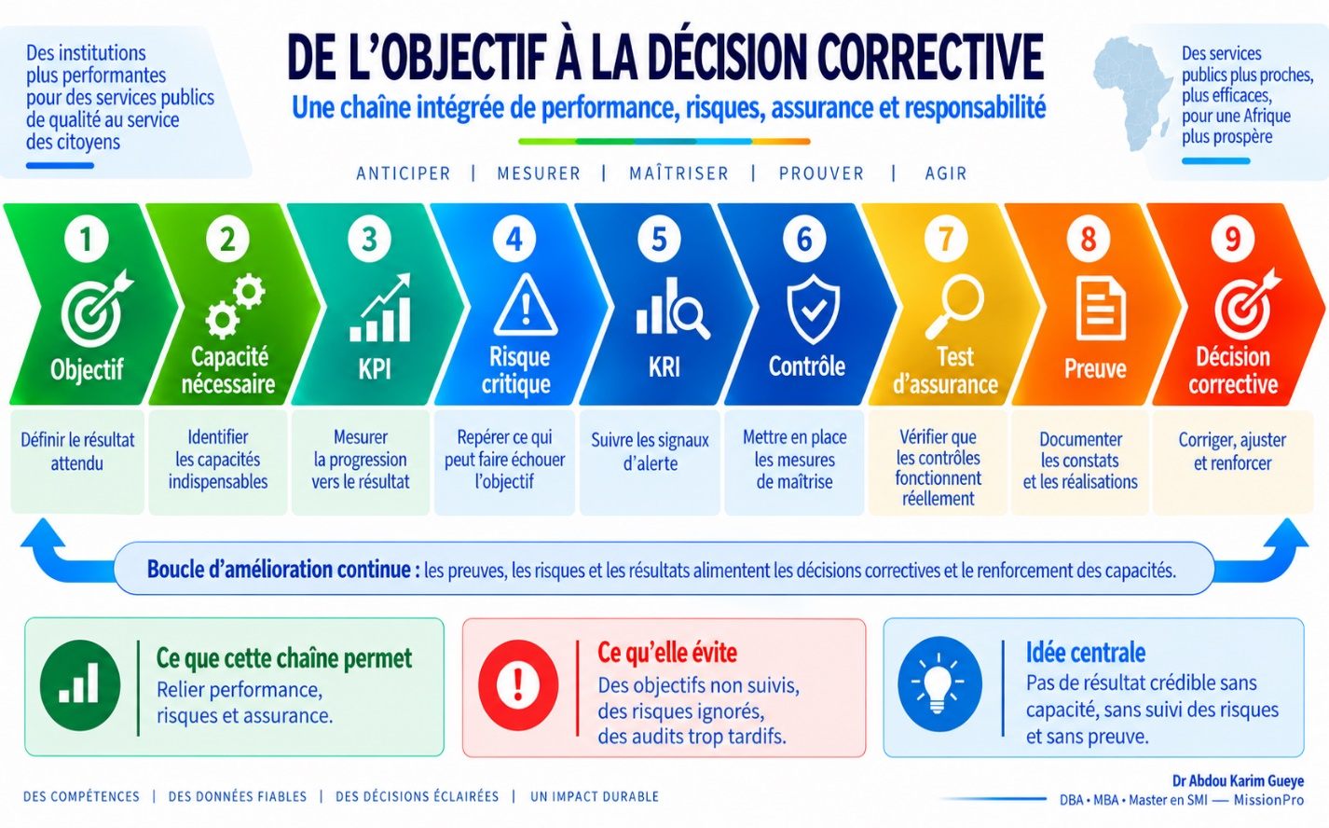
Au total, il serait important de faire évoluer le contrôle d’un système principalement rétrospectif vers un système d’assurance de la capacité à produire le résultat.

La boucle complète devrait inclure l’apprentissage. Cette architecture ne doit cependant pas être représentée comme une simple chaîne linéaire. Elle constitue une boucle.
- L’audit et l’évaluation doivent conduire à revoir les capacités.
- Les résultats doivent conduire à réinterroger certains risques.
- Les risques nouveaux doivent conduire à modifier les contrôles.
- Les preuves doivent conduire à corriger certaines hypothèses.
- La performance elle-même doit pouvoir conduire à réviser les objectifs.
C’est cette boucle qui transforme un système de performance en système apprenant.

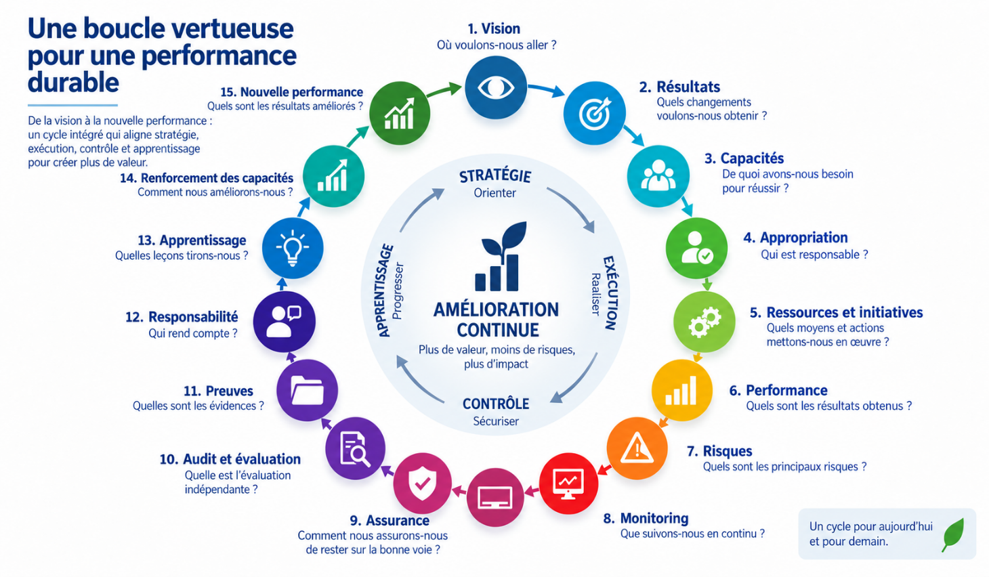

Repenser la performance du secteur parapublic

Cette réflexion trouve une application particulièrement importante dans le secteur parapublic. La question traditionnelle demeure évidemment nécessaire « Cette entreprise publique est-elle bien gérée ? » Y répondre reviendrait à examiner sa gouvernance, ses comptes, sa conformité, sa rentabilité, sa performance opérationnelle et la qualité de son management. Mais cette question ne suffit plus.
Une entreprise publique n’existe pas simplement pour elle-même. Elle porte normalement une mission, une politique, une fonction économique, sociale ou stratégique. Il faut donc poser une autre question « Cette entreprise possède-t-elle les capacités nécessaires pour produire la contribution qui lui est assignée dans la transformation nationale, et sommes-nous capables de démontrer cette contribution ? » Cette question oblige à reconstruire toute la chaîne :

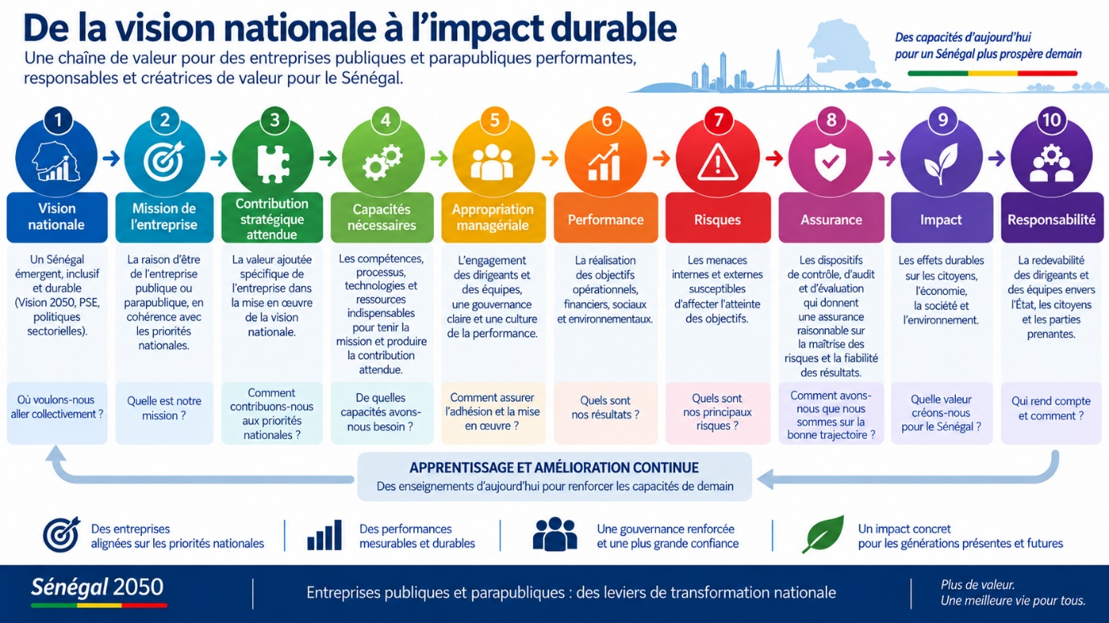
Nous ne sommes alors plus seulement dans l’évaluation d’une entreprise, car nous évaluons sa capacité à contribuer à une transformation nationale.

Il nous faut construire nos propres modèles
L’Afrique francophone ne devrait pas se limiter à importer des modèles de performance élaborés ailleurs. Il faut naturellement apprendre des expériences anglo-saxonnes, des administrations qui ont développé des systèmes sophistiqués de contractualisation, de delivery, de gestion des risques et d’évaluation. Mais la véritable appropriation exige davantage, souvent une expérience de terrain, des échecs et des succès. Nous devons construire des architectures adaptées à nos institutions, à nos cultures administratives, à nos systèmes de responsabilité et à nos niveaux de capacité. Il nous faut donc progressivement produire nos propres référentiels, diagnostics de maturité, outils de surveillance, systèmes d’assurance et modèles de responsabilisation. L’innovation publique africaine doit aussi devenir une innovation méthodologique.

Vers un système intégré de performance, capacités et assurance publique

La réflexion conduit finalement à dépasser le seul contrat de performance. Le véritable objet devrait être un système intégré reliant stratégie, résultats, capacités, appropriation, performance, risques, contrôle, assurance, audit, évaluation, preuve, responsabilité et apprentissage. Nous pourrions parler d’un Système intégré de performance, capacités et assurance publique. Dans ce système :
- le contrat formalise les engagements ;
- le diagnostic capacitaire vérifie qu’ils sont réalisables ;
- la culture de performance permet leur appropriation ;
- les KPI mesurent la progression ;
- les KRI détectent les menaces ;
- le management surveille en continu ;
- l’assurance vérifie régulièrement la maîtrise des risques ;
- l’audit apporte une assurance indépendante ;
- l’évaluation mesure les résultats et l’impact ;
- les preuves rendent la responsabilité démontrable ;
- l’apprentissage permet de renforcer continuellement les capacités.

Le contrat de performance n’est donc pas le système. Il en est l’une des expressions contractuelles. La formule centrale pourrait désormais être la suivante :
- Pas de performance durable sans capacité.
- Pas de capacité pleinement mobilisée sans appropriation.
- Pas de responsabilité crédible sans assurance suffisamment fréquente.
- Pas de transformation durable sans apprentissage.
Et peut-être faut-il finalement retenir cette règle « On ne devrait pas contractualiser sérieusement un résultat sans avoir préalablement identifié, évalué, développé et sécurisé les capacités nécessaires pour le produire, tout en s’assurant que les acteurs se sont réellement approprié la culture de performance qui doit permettre de le maintenir. »

Si la conformité reste indispensable, la performance devient incontournable et l’impact est la finalité. Mais entre l’ambition et l’impact, se trouve la question fondamentale de la capacité de l’État à délivrer, à surveiller ses risques, à apprendre et à rendre compte.

C’est probablement là que se situe l’un des prochains grands chantiers de la réforme publique en Afrique francophone.

Dr Abdou Karim Gueye - DBA - MBA - Master in Laws - ENA - MissionPro

